Leefbaar Haarlem Zuid West
p/a Van ’t Hoffstraat 264
2014RM Haarlem

Rechtbank Noord-Holland
Bestuursrecht
Locatie Haarlem
Simon de Vrieshof 1

Haarlem, maandag 09 juli 2018

Uw Kenmerk: HAA 17 / 3474 WABOA V00

Betreft: Verzoek verdagen zitting dinsdag 21 augustus 2018 te 09.15 uur

L.S.,

Met dit schrijven verzoeken wij u de door u geplande zittingsdatum te verdagen tot een datum na de zomervakantie 2018. Uit een korte reconstructie is ons gebleken dat de momenteel geplande datum zonder overleg met ons is gekozen. Ondergetekende P. Smit heeft telefonisch gesproken met een medewerker van de rechtbank en heeft desgevraagd aangegeven dat hij (en hij alleen) op die datum beschikbaar is. Hij heeft nadrukkelijk aangegeven dat hij daarmee niet over de beschikbaarheid van de overige ondertekenaars kon oordelen. Schijnbaar heeft de bewuste medewerker dit echter opgevat als een akkoord namens alle ondertekenaars van het beroepsschrift en dit als zodanig ‘gemuteerd’ in de interne stukken van uw rechtbank. Er blijkt niet genoteerd te zijn met wie er is gesproken.

De genoemde datum is middenin de zomervakantie 2018, en aangezien tenminste D. Sprong en J. Smitskamp schoolgaande kinderen hebben zijn wij gedwongen onze vakantie in die periode te plannen. Ook de voorbereiding op de rechtszaak zal daarmee een groot gedeelte van onze vrije tijd opslokken.
Hiermee zouden we ‘gestraft’ worden voor het opkomen voor onze leefbaarheid en dat lijkt ons niet gewenst.

Derhalve het verzoek de zitting te verdagen tot tenminste na de zomervakantie 2018, bij voorkeur na 05 oktober 2018. Op die manier kunnen wij (hopelijk) voltallig aanwezig zijn en ons beroep gedegen voorbereiden. De betreffende vergunning is reeds in 2017 afgegeven. De vertraging die hiermee (ongeveer anderhalve maand) ontstaat is o.i. redelijk.

In afwachting van uw reactie,

Hoogachtend,
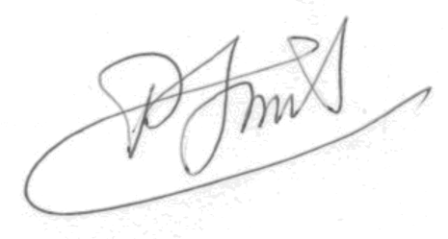
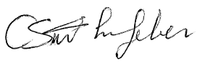
P. Smit (Van ’t Hoffstraat 238) C. Smit Lefeber (Van ’t Hoffstraat 238)

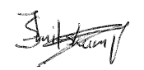
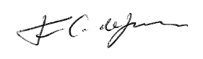

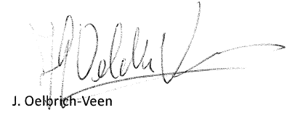
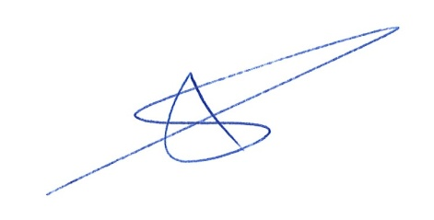
J. Smitskamp (van ’t Hoffstraat 262) F. de Haan (van ’t Hoffstraat 260)

(Pijlslaan 107) D. Sprong (Van ’t Hoffstraat 264)

